Тамбовское областное государственное бюджетное образовательное учреждение среднего профессионального образования
«Мичуринский аграрный техникум»

Региональный конкурс исследовательских работ обучающихся учреждений начального и среднего профессионального образования «История одного храма»

«ИЗУЧЕНИЕ ХРАМА ВО ИМЯ ИКОНЫ БОЖИЕЙ МАТЕРИ
"ВСЕХ СКОРБЯЩИХ РАДОСТЬ"
КАК СОЦИОКУЛЬТУРНОГО ФЕНОМЕНА ТАМБОВСКОГО КРАЯ»
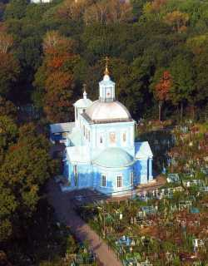

Автор:
обучающаяся группы П11 ТОГБОУ СПО
«Мичуринский аграрный техникум»
Смагина Татьяна
Научный руководитель:
Александрова Елена Николаевна,
преподаватель истории

с. Турмасово – 2013
Аннотация.
Название работы – «Изучение храма во имя иконы Божией матери "Всех скорбящих радость" как социокультурного феномена Тамбовского края».
Автор работы – обучающаяся группы П11 Смагина Татьяна.
Адрес – ТОГБОУ СПО «Мичуринский аграрный техникум» с. Турмасово.
Сегодня каждый из нас понимает, что храм - это место, где человек может очиститься душевно, где может обдумать свою жизнь, свои поступки и понять, насколько они соответствуют заповедям и законам нравственности. Храмы - великая сила красоты, спасающие лучшее в нас. Поэтому их так много на Земле. Многие экскурсионные маршруты любой страны предусматривают посещение храма. Исходя из этого, и выбрана мною данная тема.
Объектом моего исследования является церковь во имя иконы Божией Матери «Всех скорбящих радость», что в городе Мичуринске Тамбовской области.
Предмет исследования - история церкви во имя иконы Божией Матери «Всех скорбящих радость».
Цель исследовательской работы – изучение исторического прошлого и настоящего храма, расположенного на территории г.Мичуринска Тамбовской области, как объекта духовного наследия наших предков, его дальнейшая перспектива.
Для достижения цели были определены следующие задачи:
1) провести анализ материалов средств массовой информации, литературных источников, интернет-ресурсов по вопросу истории храма г.Мичуринска;
2) посетить храм, побеседовать со старожилами города и настоятелем церкви Отцом Алексием (Гиричем);
3) рассмотреть современные традиции, устои храма на основе беседы настоятелем церкви с Отцом Алексием (Гиричем);
4) осветить историю храма во имя иконы Божией Матери «Всех скорбящих радость»;
5) приобщить молодежь к великим христианским традициям.
Все вышесказанное характеризует значимость моей работы для сохранения истории и традиций родного города.

Проанализировав всю имеющуюся информацию, я попыталась восстановить историю храма во имя иконы Божией Матери «Всех скорбящих радость» со дня её основания по сей день. Хотя сведений на интересующую меня тему немного, я считаю, что мне удалось раскрыть основную историю храма, самого красивого, на мой взгляд, храма в городе Мичуринске. Я узнала много интересного про первого настоятеля Александра Лебедева, вложившего всю свою жизнь в этот храм, меня восхитила поистине удивительная архитектура церкви, а также я познакомилась с нынешним настоятелем Отцом Алексием (Гиричем), который многое делает для сохранения обычаев и традиций церкви.
Кроме этого, я пришла к твердому убеждению, что храмы разрушать нельзя. Храмы - это наша культура, наша история. Храм - это кропотливый труд и любовь его создателей. Храмы – это душа народа, его вера, традиции, идеалы. А значит, храм – это и будущее нашего народа.
Полагаю, что выбранная мною тема актуальна. Она приобщает нас к великим христианским традициям, делает наши души чище, мысли праведнее, глаза светлее…
Надеюсь, что проделанная мною работа обогатит историю не только города Мичуринска, но и всей Тамбовской области. Она также может быть использована на уроках краеведения при изучении соответствующей темы.
Наша жизнь полна духовных прикосновений. С каждым из них мы углубляемся всё больше и больше в истоки свои. Так и я решила заглянуть за занавес истории.

Содержание

1. Введение с. 6-8
2. Основная часть
Глава 1. Храм во имя иконы Божией Матери «Всех скорбящих радость»- один из самых красивых и величественных храмов г. Мичуринска
1.1 История рождения городской святыни с. 9-10
1.2 История иконы Божией Матери «Всех скорбящих радость» с.11-13
1.3 Сквозь тернии к вере… (храм во имя иконы Божией Матери с.14-16 «Всех скорбящих радость» в 1920-1940- х гг.)
1.4 Архитектура храма. с.17
1.5 Первый настоятель храма Александр Михайлович Лебедев с.18-19
1.6 И зазвонят опять колокола… с.20-23
1.7 Современная жизнь храма во имя иконы Божией Матери «Всех скорбящих радость» с.24-29
Глава 2. «Светлая звезда…» и «святая земля» - неотъемлемые составляющие храма во имя иконы Божией Матери «Всех скорбящих радость»
2.1. Светлая звезда схимонашества (о матушке Серафиме) с.30-34
2.2 Святая родительская земля с.35-38
3. Заключение с.39
4. Список использованной литературы. с.40
5. Электронные ресурсы. с.41

ВВЕДЕНИЕ
Храмы Божии. Зримое воплощение Славы Господней. Свидетельства нашего стремления ввысь. Столь разные по канонической архитектуре, но неизменно притягивающие к себе взгляд и душу. Как богата была ими наша малая Родина. Словно духовный остров, опора, издревле держали все эти храмы град, возносили Козлов-Мичуринск к Небу. К великому сожалению, большая часть этого богатства утрачена безвозвратно.
Но велика Божия милость. И нам с вами всё же досталась, может быть, самая драгоценная часть этого наследства. Пусть теперь храмов всего три – но, какие! Великолепие шпиля Храма во имя Пророка Божия Илии, видного с любой стороны всем подъезжающим к городу. Мощь и духовное величие Соборного храма в честь иконы Божией Матери "Боголюбивая". Особая тишина и умиротворение храма в честь иконы Божией Матери "Всех скорбящих радость". Этот святой Божий треугольник и теперь держит и охраняет наш любимый древний град. Особенно красиво и символично выглядит это, если подъезжаешь к городу со стороны Кочетовки, когда просматривается вся городская панорама. Чувствуется в этом духовная крепость наша и сила…
С древних времен храм был местом молитвы, местом, где человек мог обдумать свою жизнь, свои поступки и понять, насколько они соответствуют заповедям, законам нравственности. То есть храм давал возможность очиститься душевно. Храмы, великая сила их красоты, спасают лучшее в нас.
Все началось с того дня, когда я впервые пришла с мамой в храм во имя иконы Божией Матери «Всех скорбящих радость» в 2002 году. Было мне пять лет. Богослужение, церковное песнопение и вся обстановка, что окружила меня, когда я зашла в храм, удивила и поразила. Шли годы и вот я уже на первом курсе техникума. Многое изменилось в моей жизни, жизни страны, многое изменилось и в храме во имя иконы Божией Матери «Всех скорбящих радость».
У меня появилось желание узнать что-то из истории храма. Сначала за информацией я обратилась к своим родственникам. Но этого оказалось недостаточно. И я потихоньку начала собирать материал о храме.
Искать информацию о храме во имя иконы Божией Матери «Всех скорбящих радость» оказалось не так уж просто. Храму много лет, но известно о нём очень мало. Все приходские книги, содержащие данные, были сожжены или уничтожены.
В городской библиотеке и читальном зале я нашла скудные, но интересные факты об истории храма.
При написании работы мною были использованы статьи из городских газет «Мичуринская мысль» и «Мичуринская правда», выдержки из книги «Сказания о козловских храмах» нашего земляка, члена Союза журналистов России, лауреата премии Союза журналистов России в номинации «За профессиональное мастерство», в настоящее время – главного редактора городской общественно-политической газеты «Мичуринская правда», фотографии, снятые заведующей библиотекой, а также воспоминания старожилов города Мичуринска и ресурсы интернета.
Мне хотелось бы, чтобы о нашем храме и о тех, кто, участвовал в его реконструкции, узнали как можно больше людей, заинтересованных в духовном возрождении нашего Отечества. На основании полученных данных попытаюсь воссоздать историю храма.
Цель моей работы - изучение исторического прошлого и настоящего храма, расположенного на территории г. Мичуринска Тамбовской области, как объекта духовного наследия наших предков, его дальнейшая перспектива.
Для достижения цели я определила следующие задачи:
1) провести анализ материалов средств массовой информации, литературных источников, интернет - ресурсов по вопросу истории храма г. Мичуринска;
2) посетить храм, побеседовать со старожилами города и настоятелем церкви Отцом Алексием (Гиричем);
3) рассмотреть современные традиции, устои храма на основе беседы настоятелем церкви с Отцом Алексием (Гиричем);
4) осветить историю храма во имя иконы Божией Матери «Всех Скорбящих радость»;
5) Приобщить молодежь к великим христианским традициям.
В ходе работы я:
- провела анализ материалов средств массовой информации, литературных источников, интернет – ресурсов по вопросу истории храма г. Мичуринcка;
- посетила храм в городе Мичуринске;
- побеседовала с настоятелем церкви.
С незапамятных времен Козлов – Мичуринск называют именно так: город на холме. В историческом прошлом город украшали двенадцать храмов, некогда придававших неповторимый облик городу. Сегодня храмов в Мичуринске всего три. Но, на мой взгляд, храм во имя иконы Божией Матери «Всех скорбящих радость» - самый красивый и величественный из них.
Надеюсь, что он обогатит историю города Мичуринска и всей Тамбовской области.

Глава 1. Храм во имя иконы Божией Матери «Всех скорбящих радость» - один из самых красивых и величественных храмов г.Мичуринска
1.1 История рождения городской святыни
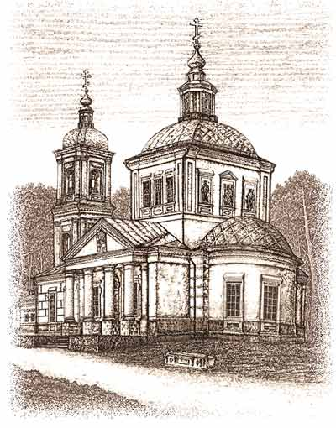 История рождения городской святыни началась в далеком 1808 году. Тогда жители Козлова заказали проект храма у знаменитого российского зодчего К.А. Тона. В том же году на средства Козловского купца И. Воронова был построен храм «Всех скорбящих радость». Благотворительность не осталась без внимания: император Александр I лично посетил дом Воронова в Козлове и наградил купца и его дочерей драгоценными подарками с бриллиантовым императорским вензелем.
Впоследствии этот храм стал единственной радостью для тысячи верующих Тамбовской губернии. Были времена, когда по приказу советской власти все церкви и монастыри в стране были закрыты. Церковь «Всех скорбящих радость», или кладбищенская, как ее называли в простонародье, оказалась единственной действующей во всей Тамбовской губернии и была закрыта лишь на короткое время.
В «Историко-статистическом описании Тамбовской епархии» протоиерея Георгия Хитрова, вышедшем в 1861 году, годом постройки церкви назван 1803 год. До 1808 года церковь была приписной, то есть не имела своего причта. Это следует из записи в «Памятной книжке Тамбовской губернии, 1894 год», где Скорбященская церковь упомянута как самостоятельная с 1808 года.

В силу своего значительного удаления от города осталась она невредимой в грандиозных пожарах 1848 и 1865 годов, сохранив практически без изменения свой древний облик.
Изначально церковь была трёхпрестольной:
- в честь иконы Божией Матери «Всех скорбящих радость» главный престол;
- в честь Казанской иконы Божией Матери;
- во имя Иоанна Предтечи.
К 1902 году престол во имя Казанской иконы Божией Матери был упразднён, а к 1911 году церковь стала однопрестольной.¹
Её единственный престол посвящался иконе Богородицы «Всех скорбящих радость», храмовый праздник в честь которой отмечался 24 октября.

__________________________
¹ «Историко-статистическое описание Тамбовской епархии, 1911 год»
1.2 История иконы Божией Матери «Всех скорбящих радость»
Царица неба и земли,
Скорбящих утешенье,
Молитве грешников внемли:
В Тебе — надежда и спасенье.
Погрязли мы во зле страстей,
Блуждаем в тьме порока,
Но… наша Родина… О, к ней
Склони всевидящее око.
Святая Русь — твой светлый дом,
Почти что погибает,
К Тебе, Заступница, зовем:
Иной никто о нас не знает.
О, не оставь Своих детей,
Скорбящих Упованье,
Не отврати Своих очей
От наших скорби и страданья.
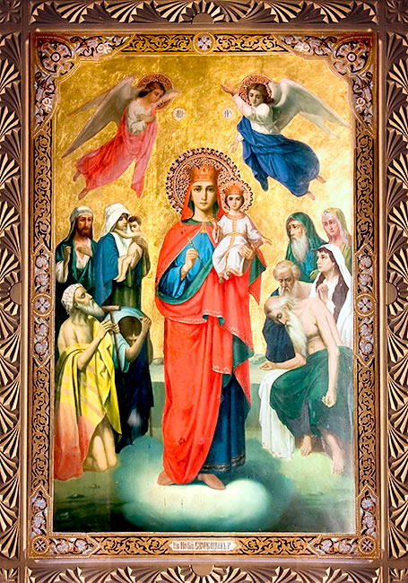6 ноября Православная церковь чествует икону Божией Матери «Всех скорбящих радость» Для старейшего городского храма «Всех скорбящих радость» этот праздник является престольным.
Чудотворная икона Божией Матери "Всех скорбящих радость"... Сколько утешительного заключено в одном уже имени этой иконы - будящем, укрепляющем веру людей в Богоматерь, как в дивную Заступницу, которая спешит всюду, где слышится стон страдания людского, утирает слезы плачущих, и в самом горе дает минуты отрады и радости небесной. Радуйся же вечно Ты, небесная, скорбящих Радость!

По вере людей в милосердие Богоматери к роду людскому повелся обычай изображать Богоматерь сообразно тому, что слышится в словах молитвы к ней: "О, Пресвятая, Госпоже Владычице Богородице, вышши еси всех Ангел и Архангел и всея твари честнейши. Помощница еси обидимых, ненадеющихся надеяние, убогих заступница, печальных утешение, алчущих кормительница, нагих одеяние, больных исцеление, грешных спасение. Христиан всех поможение и заступление". Поэтому и пишется Богоматерь во весь рост, в царском одеянии и с венцом на голове, окруженная разного рода бедствующими людьми - нагими, обидимыми, алчущими.
С иконой этой связано одно интересное предание: ²
C 1643 года эта икона находилась в Москве, в храме Преображения Господня, и прославилась чудотворениями, особенно в царствование царей Иоанна и Петра Алексеевича, когда совершилось от нее чудесное исцеление родной сестры патриарха Иоакима, Евфимии. Потеряв надежду на выздоровление, она приготовлялась к смерти и просила причастить ее святых тайн, усердно призывая на помощь Спасителя и Божию Матерь. После этого она впала в глубокий сон, который продолжался более полусуток. Проснувшись, она сказала, что Господь посетил ее во сне, и, что она слышала, что в храме Преображения Господня есть образ «Всех скорбящих Радость»: ³
«Призови к этим образам священников, отслужи молебен с водосвятием и получишь исцеление своей болезни». Пришедши в себя от потрясения, в котором находилась после такого чудесного откровения, Евфимия настойчиво просила к себе эту икону. Усердно она молилась перед святой иконой, и, когда ее окропили святою водою, и больная приложилась к ней, мгновенно почувствовала она себя исцеленною и сама встала с постели.

______________________________
² Белых М. Сказания о Козловских храмах. - Мичуринск, 2007.
³ http://ru.wikipedia.org
Это чудо совершилось 24 октября (по новому стилю 6 ноября), отчего и появился установленный праздник. После этого все болящие, немощные и скорбящие стали прибегать с усердными молитвами к чудотворной иконе и по вере своей получали исцеление на помощь.

1.3 Сквозь тернии к вере… (храм во имя иконы Божией Матери
«Всех скорбящих радость» в 1920-1940-х гг.)
В начале ХХ века Скорбященская церковь содержала церковную школу в одном из купеческих домов и выделяла на её содержание определённые годовые суммы.⁴
Утверждение советской власти на Тамбовщине сопровождалось упразднением церквей и закрытием монастырей. К концу 1918 года официально завершилась ликвидация тамбовских монастырей. Городские власти докладывали: «Монашествующие до 55-летнего возраста, как элемент паразитирующий, выселены, старые и больные переданы в ведение отдела социального обеспечения». Началось закрытие церквей. Особенно усиленно уничтожалась епархия в 20–30-х годах «в связи с фактами выступления против советской власти при вспышке кулацко-эсеровского мятежа в Тамбовской губернии в 1920–1921 годах». Не помогло и обновленческое движение, начавшееся здесь весной 1922 года.
К концу 30-х годов в Тамбовской епархии не было ни одной действующей церкви. В Скорбященской церкви в эти годы размещалась тракторная мастерская. В 1939 г. церковь должны были разрушить, но успели разобрать только колокольню.
В конце лета 1943 г. при церкви была создана община верующих Патриаршей юрисдикции во главе с митрофорным протоиреем Александром Лебедевым. Она стала первым православным приходом в Тамбовской епархии. Здание церкви было передано общине 30 сентября 1943 года решением исполкома Мичуринского горсовета. Состояние церкви было ужасающим. Вот как пишет об этом времени дочь протоиерея Александра Лебедева Вера Александровна Рябова:
«Алтарь был пробит, стены облуплены, разрушены, холод, пола не было.
Стройматериалы достать было невозможно. Папа, староста Изумрудов
__________________
⁴ (ГАТО.- Ф. 181, оп. 1, д. 2119).
Леонид, его помощница Любовь Яковлевна с радостью принялись за работу. Народ ликовал. Несли в храм всё, что у них было: кирпичики, дощечки, краски, железо. Нашлись рабочие-энтузиасты, те, что не годились на фронте, кровельщики, художники. Храм оживал очень быстро. Народ воспрял духом, радовался. С Божией помощью все было сделано. Запел хор, зазвенели колокола, художники сделали росписи. Появился иконостас».⁵
Уже к 20 октября храм был подготовлен к богослужению. О получении церкви и окончании ремонта было своевременно сообщено Священному Синоду, однако ответ Синода почему-то не был получен. Уступая просьбам верующих, протоирей Александр Лебедев, избранный настоятелем храма, совершив малое освящение церковного здания, приступил к общественному богослужению и исполнению треб без благословения Святейшего Патриарха. Кроме просьб верующих, начать службу его понудило опасение, что храм могут захватить обновленцы. В свое время в г. Мичуринске было большое обновленческое движение, возглавляемое архиепископом Алексием Буем. Со дня передачи здания храма верующим «буемцы» подняли яростную агитацию против Патриарха Сергия, убеждая подписавших ходатайство об открытии церкви отказаться от своих подписей и выйти из состава религиозной общины. Учитывая это положение и возможные вредные последствия, протоирей Лебедев принял решение начать богослужения, о чем он сообщил 1 декабря в своем прошении к Святейшему Патриарху Сергию, прося благословения, получения указаний и распоряжений. К прошению были приложены заявления и послужные списки митрофорных протоиреев Александра Лебедева, Георгия Успенского и священника Иоанна Свищева. Святейший Патриарх Сергий 13 декабря благословил служение всех троих — Лебедева, Успенского и Свищева.
Вера Александровна Рябова рассказывает: «Храм содержал много семей
фронтовиков, кормил, одевал их сирот, покупал беднякам дрова, картошку.
_______________________
⁵(Из письма дочери о. Александра Лебедева от 5 февраля 2005 г.)
Помогал детишкам учиться, заботился о больных и престарелых. Папа очень любил детей и они его любили, доверчиво льнули к нему.
Папа без устали причащал, отпевал, служил на могилках панихиды, что было запрещено. Ходил в любую погоду, в дождь, метель, морозы по деревням с требами. Никогда не имел ни зимнего пальто, ни валенок. Отказа никогда не было ни кому.
В деревнях была нищета, холод, голодные дети. Папа (о. Александр) никогда ничего не брал за труды. Оставлял, что у него было, и уходил. Возвращался домой замерший, с сосульками в бороде, но с душевной радостью.
В Тамбовской епархии в это время был архиепископ Лука Войно-Ясенецкий. Он очень любил моего папу, был с ним очень дружен и ласков. Папа часто ездил к нему в Тамбов. У них было очень много общего. Даже места их ссылок были те же...»⁶
В тяжёлые годы войны, только за несколько месяцев 1944 г, прихожане Скорбященского храма, вместе с прихожанами двух других действующих церквей Тамбовской епархии (Покровская в г. Тамбове и Никольская в г. Моршанске), собрали более 250 тысяч рублей на строительство танковой колонны имени Дмитрия Донского и эскадрильи имени Александра Невского. Всего же за неполных два года церквями Тамбовской епархии в фонд Победы было перечислено около миллиона рублей.

________________________
⁶(Из письма дочери о. Александра Лебедева от 5 февраля 2005 г.)

1.4 Архитектура храма.
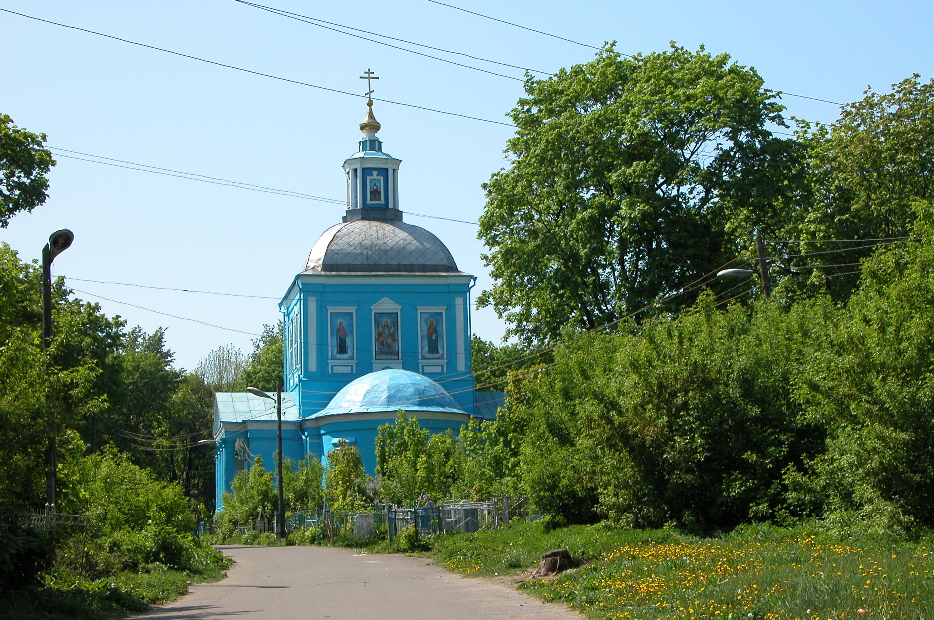Очень часто храмы называют «Небом на земле», и это не просто метафора. Своей архитектурой храмы, как правило, прорывают привычные формы земных сооружений и устремляются ввысь. Происходит это оттого, что предназначение храма выходит за привычные рамки земных отношений.
В ХIХ веке наметилась новая волна храмового строительства, связанная с возросшей ролью дворянства в истории России. В 1808 году купец Иван Воронов, храмостроитель Ильинской церкви, построил на новом кладбище Козлова расположенном в полуверсте от тогдашней окраины, прекрасную однопрестольную церковь во имя Скорбящей Богородицы, ее возвели в достаточно распространенном ампирном стиле.
Архитектура церкви достойна удивления. Здание было оформлено четырехколонными портиками, с востока к нему примыкала алтарная апсида. Новый Рождественский придел был открыт значительно позже. В силуэте Скорбященской церкви сохранились неуловимые черты стиля, присущего только храмам Козлова, которые проявились в форме основного здания, его куполов и церковных главок.
История Скорбященской церкви, её архитектура тесно связаны с историей города Мичуринска, с его духовной и культурно-общественной жизнью. Православная церковь заключает в себе мощный духовно-нравственный потенциал, помогает воспитывать нравственные основы, хранить самобытность, развивать культуру русской нации. Долгом каждого гражданина России является почитание и оберегание культурно-исторических памятников является историческим и культурным феноменом Тамбовского края.
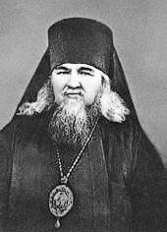1.5 Первый настоятель храма Александр Михайлович Лебедев
Но, вернёмся к первому настоятелю храма. В миру — Лебедев Александр Михайлович. Родился 9 июня 1887 года в г. Рязани в семье священника. В 1908 году окончил Рязанскую духовную семинарию и был определен псаломщиком Благовещенского храма г. Риги и вместе с тем членом проповедником религиозно-просветительного общества при кафедре Рижского епископа и преподавателем русского языка в городских школах.
В 1914 году рукоположен во священника к Рижско-Воронежской церкви.
С 1915 по 1918 годы — полковой священник Балтийского 2-го кавалерийского полка.
В 1918 году, после расформирования полка, вернулся в Рязань и служил священником в Никольской церкви г. Рязани.
В 1922 году переведен в Рязанский кафедральный соборе и назначен благочинным церквей Рязанского уезда.
В 1923 году возведен в сан протоиерея.
В 1930 году был осужден по ст. 58-10 УК РСФСР к 3 годам ИТЛ. Приговор отбывал в Белбалтлаге, проведя в лагерях около 10 лет. Был освобожден в начале 1941 года.
С сентября 1943 года — настоятель Скорбященского храма в г. Мичуринске, Тамбовская епархия. С 1944 года — благочинный церквей Мичуринского округа. В 1945 году был участником Поместного Собора Русской Православной Церкви.
В 1946 году овдовел. 20 апреля 1948 года пострижен в монашество и возведен в сан архимандрита. 9 мая 1948 года хиротонисан в Москве в Патриаршем Богоявленском соборе во епископа Рязанского и Касимовского. Хиротонию совершали: Святейший Патриарх Алексий, архиепископ Дмитровский Виталий (Введенский) и епископ Можайский Макарий (Даев).
25 февраля 1951 года возведен в сан архиепископа. 27 марта 1951 года назначен архиепископом Рижским и Латвийским. С 1 февраля 1952 года временно исполнял обязанности управляющего Литовской и Виленской епархией. 25 февраля 1958 года награждён правом ношения креста на клобуке.
Скончался 24 мая 1958 года. Погребен у алтаря Скорбященского храма в г. Мичуринске.⁷

______________________
⁷ Источник: ГА РФ. Ф.6991. Оп.2. Д.76.
1.6 И зазвонят опять колокола…
В 1939 году Скорбященская церковь лишилась своей доминанты, и чуть было не разрушилась до основания стараниями советских властей, но уже во время так называемой Сталинской оттепели 1943 года храм стал возрождаться, оказавшись в статусе первого православного прихода Тамбовской епархии.
Как пишет дочь бывшего настоятеля храма протоиерея Александра, Лебедева Вера Рябова:
"Тогда же на месте разрушенной колокольни была поставлена небольшая деревянная конструкция, обитая железом, с главкой и крестом. Для того времени, когда уполномоченные по делам религии не позволяли и гвоздя в стену забить, не то что провести какие-либо восстановительные работы, и эта колокольня была великой радостью для прихожан. Звон, лившийся из старых, собранных там и сям небольших и разноголосых колоколов, вновь стал призывать в храм на молитву верующих, утешать и духовно ободрять православный народ в трудные времена тяжёлых гонений на Церковь".⁸
В 2007 году по благословению епископа Тамбовского и Мичуринского Феодосия начались ремонтно-восстановительные работы внутреннего интерьера и фасада храма, тогда же родилась идея воссоздать прежнюю колокольню. Вначале Е.Н. Аверочкина под руководством профессора ТГТУ А.С. Куликова написала дипломную работу по теме "Реставрация храма Всех скорбящих Радость". На Международном конкурсе архитектурных проектов в Москве её разработка заняла I место. В 2011 году коллектив сотрудников архитектурно-проектной мастерской "АвАрх" во главе с генеральным директором Б.Н. Аверочкиным разработал проект колокольни. Над ним трудились член Союза архитекторов России Н.А. Аверочкин, архитектор

_________________________
⁸ (Из письма дочери о. Александра Лебедева от 5 февраля 2005 г.)
Е.Н. Аверочкина, инженер О.А. Медведева. Главным инженером проекта выступил М.В. Задорожный. Это не первый объект православного зодчества, созданный мичуринскими специалистами. По их чертежам, в частности, построена часовня Святой Людмилы Чешской на центральном кладбище Мичуринск.
Мы долго готовились к ее строительству, – рассказывает настоятель храма, благочинный благочиннического Мичуринского округа протоиерей Алексий Гирич: ⁹
– «Искали фотографии и информацию о ее внешнем виде, согласовывали эскизы с епископом Тамбовским и Мичуринским Феодосием. Архитектурно-проектная мастерская Николая Андреевича Аверочкина разработала полный проект строительства колокольни, истекшей зимой был закуплен кирпич, найдена бригада опытных каменщиков. Весной закончен демонтаж деревянных конструкций построенной в 1943 году временной колокольни и проведены работы по усилению фундамента. В настоящее время возведен первый ярус колокольни, заказаны в городе Воронеже колокола, через два месяца будет готова главка с крестом, которую планируется с помощью Божией установить к празднику Рождества Пресвятой Богородицы, а к 5 октября, дню памяти матушки Серафимы (Белоусовой) надеемся закончить строительство».
Строительная бригада из города Рассказово два месяца трудилась на территории храма. За это время пятеро рабочих произвели усиление фундамента и приступили к возведению второго яруса колокольни. Нижняя её часть осталась без изменений. Ремонтно-восстановительные работы по воссозданию колокольни проводились на пожертвования прихожан. Высота трехъярусной колокольни составит 32 метра. Воссозданная по старым эскизам она восполнит прекрасный архитектурный ансамбль старинного
Храма в честь иконы Пресвятой Богородицы «Всех скорбящих радость».
______________
⁹ http://www.eparhia-tmb.ru
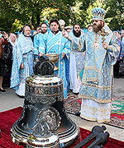В пятницу 21 сентября 2012 года, на Рождество Пресвятой Богородицы, состоялось долгожданное событие в жизни нашего храма — освящение колоколов для воссозданной колокольни. Чин освящения колоколов был совершен Преосвященнейшим Феодосием, епископом Тамбовским и Мичуринским.
В молитвах этого чина призывается благодать Святого Духа, звучат прошения о том, чтобы через звон колоколов верующие побуждались к молитве, укреплялись в борьбе с дьявольскими наветами, чтобы звоном отгонялись всяческие несчастья и непогода, а враг рода человеческого отступал от этого места.
— Владыка Феодосий окропил колокола святой водой.
Колокола были приобретены тщением и усердием благотворителя храма -уроженца нашего города, члена Совета Федерации, Бориса Александровича Невзорова.
Для новой колокольни воронежскими мастерами была изготовлена звонница из восьми колоколов. Кроме обычного набора малой звонницы из пяти колоколов (с самым большим колоколом весом в 64 кг) были изготовлены колокола на 150, 400 и самый большой — Благовестник — весов в 750 кг. Колокола выполнены из классической колокольной бронзы, украшены орнаментами и чернением. На больших колоколах отлиты образа храмовой иконы Матери Божией «Всех скорбящих радость», «Тамбовской» иконы Пресвятой Богородицы и наиболее чтимых тамбовских святых. На Благовестнике сделана памятная надпись о том, что звонница отлита для воссозданной к 100-летию прославления Святителя Питирима колокольни Скорбященского храма города Мичуринска.

Для установки звонницы и получения наилучшего звучания колоколов специально был заказан и привезен из Рязанской области дубовый брус из массива сечением 300×200 мм. Этот брус был установлен по периметру в проемах арок и крестообразно через центральную ось колокольни.
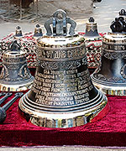В этот же день, после прибытия подъемного крана, колокола были подняты на колокольню, где их осторожно и бережно принимали мастера и устанавливали на местах. Впервые зазвонили новые колокола в тот же день за вечерним богослужением. Отныне звон колоколов храма «Всех скорбящих радость» будет не только собирать к службе верующих, но и побуждать к богоугодным делам.
Колокола называют иконами в звуке. Их звон исстари величается в народе гласом архангела. Колокольные звоны на Руси давно стали неотъемлемой частью национальной культуры, частью жизни. Они звучали и звучат и в будни, в дни торжеств, и в малые праздники. К колоколу на Руси с глубокой древности отношение было особенным. Нам достались полные загадки, таинства рассказы, сказки, предания и былины о колоколах. В России говорят: икона – молитва в красках, храм – молитва в камне, колокол – молитва в звуке.
У того, кто не научился молиться, есть выход. Остановитесь на минуту и прислушайтесь! С Вами говорит колокол…
Говорит о судьбе русского народа, о судьбе России, о вашей судьбе!

1.7 Современная жизнь храма во имя иконы Божией Матери «Всех
скорбящих радость»
Долгое время, с 1964 по 1990 год, храм иконы Матери Божией «Всех скорбящих радость» была единственной в Мичуринске действующей церковью. Будучи кладбищенской и не рассчитанной на большое скопление верующих, часто выявляла она свою тесноту, что особенно бросалось в глаза во время больших религиозных праздников.
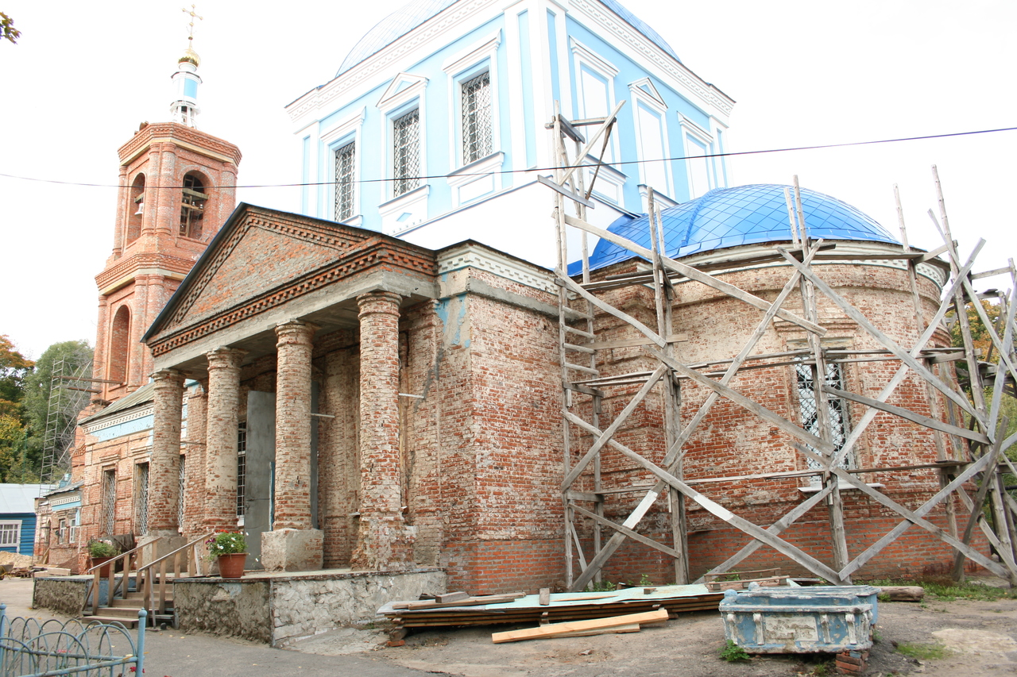С 1990г. в храме ведутся восстановительные работы. Тогда же настоятелем храма был протоиерей Александр Филимонов, возглавлявщий Мичуринский центр православной культуры и образования, открытый в 1995 году по благословению высокопреосвященнейшего Евгения, архиепископа Тамбовского и Мичуринского.
Но проводились тогда так называемые косметические работы внутри храма. Приступили к реставрации икон, церковных решёток, которым около двухсот лет и которые представляют определённую историческую ценность. Все работы финансировались и продолжают финансироваться неравнодушными к судьбе храма прихожанами, для которых в церкви стоит специальный ящик для сбора пожертвований. В основном благодаря пожертвованиям прихожан Скорбященская церковь постепенно начинает преображаться. Кто хоть раз побывал в ней, а может, просто проходил мимо, видел, что здесь постоянно ведутся ремонтные работы.
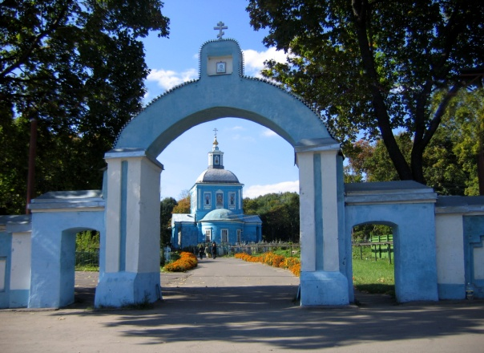Понемногу, с Божьей помощью восстанавливается церковь «Всех скорбящих радость». Слава Богу, у большинства жителей нашего старинного городка сердце открыто для добродетели. Добрые поступки не будут забыты ни на земле, ни на небе.
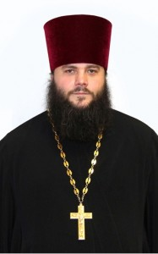С 2005 года настоятелем храма является протоиерей Алексий (Гирич), он же благочинный Мичуринского округа. Кроме того, в церкви служат священники о. Алексей (Константинов) и о. Николай (Дубовицкий).
Самые сокровенные и теплые воспоминания жителей Мичуринска и всей Тамбовской области связаны именно с храмом «Всех скорбящих радость», – уверен благочинный Мичуринского округа настоятель храма протоиерей Алексий (Гирич), – поскольку было время, когда он окормлял тысячу верующих. Здесь проводили службы такие знаменитые люди, как благочинный Козловский, а позже святой митрополит Киевский и Галицкий Владимир (Богоявленский), епископ Козловский, затем святой архиепископ Казанский Зиновий (Дроздов) и, конечно, первый священнослужитель после войны, протоиерей Александр, позже архиепископ Рижский и Литовский Филарет. Храм «Всех скорбящих радость» был любимым местом молитвенного подвига схимонахини Серафимы (в миру Матрена Белоусова), которая является великой подвижницей и молитвенницей нашего родного Козлова-Мичуринска. В церкви уже 200 лет не осуществлялся капитальный ремонт. Лишь два десятка лет назад купол был перекрыт новым железным покрытием.
Сегодня в храме благодаря усилиям многочисленных прихожан сделано многое. Например, несколько лет назад внутри церкви образовался страшный грибок, который отрицательно сказывался на здоровье многих служащих здесь священников. Сейчас грибок полностью выведен, и внутри храма стены чистые. В 2012 году полностью перекрыта алтарная часть храма, сейчас идет капитальный ремонт южного фронтона церкви. Наш высокопреосвященный Владыка, епископ Тамбовский и Мичуринский Феодосий, благословил восстановить двухъярусную колокольню храма. Жители города, прихожане помогают средствами, даже пенсионеры порой приносят свои пожертвования, несмотря на скудную пенсию.
Сегодня при храме «Всех скорбящих радость» г. Мичуринска действует воскресная школа, которая была организована в 1997 году. В 2005 году в работе школы произошли серьезные изменения. Преподавание вероучительных дисциплин было расширено — сегодня дети изучают:
- Закон Божий (История Ветхого и Нового Завета);
- катехизис;
- литургику.
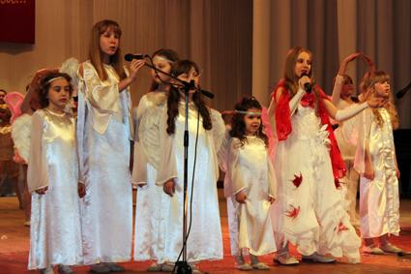 При школе начала работать театральная студия.
Занятия проходят по воскресным дням после литургии. Перед занятиями дети обедают в трапезной, где учатся благообразному поведению. Совместная трапеза очень сплачивает детей, помогает им сдружиться, поближе познакомиться.
Из беседы с настоятелем храма протоиереем Алексием (Гиричем) я узнала, что каждый год дети принимают активное участие в концертной программе Епархиальной ёлки в г. Тамбове, а также в ежегодных городских Рождественских и Пасхальных фестивалях, проводимых Мичуринским благочинием.
Организуются выставки рисунков и поделок учеников школы.
Специально для учащихся школы за счёт храма организуются паломнические поездки. Дети посетили Тамбовские монастыри, Задонские монастыри, Вышинский монастырь, Мамонтову Пустынь, Костомаровскую пещерную обитель. Порадовала очень детей поездка в Москву на Рождественскую ёлку в 2007 году. Тогда же все приложились к мощам блаженной старицы Матроны Московской, посетили храм Христа Спасителя, побывали на Красной площади. Один раз в неделю преподавателями Воскресной школы проводятся занятия по «Основам православной культуры» в социальном центре «Семейный родник».
Летом дети Воскресной школы вместе с детьми двух других Воскресных школ нашего города отдыхают в детском оздоровительном лагере «Парус» ПК «Милорем», где была организована православная смена.
Тенистая дубрава, чистый воздух, напоенный удивительным ароматом вечнозелёных сосен, неторопливо текущие прозрачные воды реки Воронеж, которые так и манят к себе в жаркий день, буйство красок летнего разнотравья - всё это атрибуты детского оздоровительного лагеря "Парус". Вот уже в тринадцатый раз он гостеприимно встречал юное поколение мичуринцев.
Обращению к гуманистическим идеям, становлению личностных качеств человека, развитию его позитивных природных способностей посвящалась третья смена, носящая название "Остров моей мечты". Её особенности в том, что повышенное внимание уделялось духовному воспитанию.
С 2003 года в каждой лагерной смене ведётся кружковая работа по духовно-нравственному воспитанию директором воскресной школы храма "Всех скорбящих Радость" Е.М. Буровой. Православные смены в лагере "Парус" проводятся по инициативе, благословению и при поддержке благочинного Мичуринского благочиннического округа настоятеля храма "Всех скорбящих Радость" протоиерея Алексия Гирича.
Быстро пролетают каникулы в “Парусе”, но ребята не унывают, ведь они снова смогут вернуться в лагерь следующим летом и на все вопросы об отдыхе вновь ответят словами любимой речёвки: “Парус” - это хорошо, “Парус” - это классно!”.
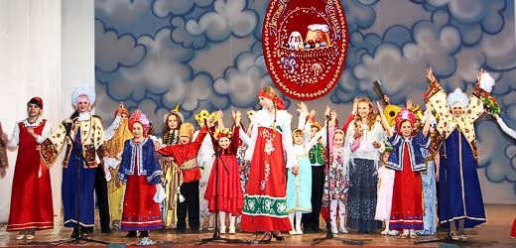 Хочется подробнее остановиться на работе театральной студии. Руководит студией матушка Юлия (Юлия Валерьевна Гирич). Она не только радует всех яркими и красочными сценариями Рождественских и Пасхальных литературно-музыкальных композиций, но и сама же шьёт для детей красивые костюмы.
Занятия Воскресной школы проводятся в помещении, предоставленном по просьбе приходского совета депутатом Горсовета Виктором Васильевичем Местюковым в здании Союза Граждан Мичуринска. В дальнейшем для Воскресной школы планируется строительство отдельного здания на территории храма.
Есть в храме и благотворительная столовая. Каждый день около тридцати человек, будь то странствующий или бездомный, питается в храме.

Своими воспоминаниями поделилась одна из прихожанок храма по имени Анна: «Мне очень дорог наш храм. В этом храме мои родители крестили меня. Свою первую встречу с церковью я запомнила на всю жизнь. Привела меня в храм моя бабушка. Сколько было радости и восхищения от увиденных необыкновенно красивых икон, от пения молитв. Особенно красивой мне казалась Пресвятая Богородица, и сердце сжималось от боли, глядя на икону Спасителя в терновом венце. Помню, было много народу, очень тесно, но меня это не смущало. Я все ждала, когда же из алтаря выйдет Господь. Мои подруги до сих пор напоминают мне про тот восторг, с которым я рассказывала. С той самой встречи и на всю жизнь Господь поселился в моем сердце, это такое чудо. Я и по сегодняшний день испытываю щемящее чувство в сердце, когда вхожу в храм. Для меня время как бы на миг останавливается и существует только одно целое – Господь Бог и я…»
Нашему поколению выпало увидеть воскресение, а точнее, спасение восстановленной святыни города Мичуринска. Глядя на ее великолепие, хочется верить, что отныне сбудутся слова императора Александра I:
«Да простоит сей храм многие века и да курится в нем пред Святым Престолом Божиим кадило благодарности позднейших родов, вместе с любовью и подражанием к делам их предков»

Глава 2 . «Светлая звезда…» и «святая земля» -
неотъемлемые составляющие храма во имя иконы Божией Матери «Всех скорбящих радость»
2.1. Светлая звезда схимонашества (о матушке Серафиме)
Многие уверяют себя и других, что православие исчезло, что его подвижники уже давно отошли в область преданий. Такие ложные взгляды находят теперь для себя благоприятную почву. От потери веры людей, чуждых религиозной основы, слабых духом, гнетет горе, тоска, многие называют себя несчастными и тяготятся жизнью. Наоборот, люди, усердно идущие во след за Христом, находят блаженство.
Таковыми были Святые, просиявшие в дивных подвигах. Среди них схимонахиня Серафима (в миру Белоусова Матрона Поликарповна), которая всецело посвятила свою жизнь Богу и людям.
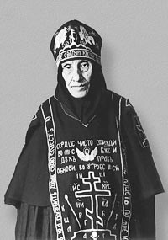 14 ноября 2013 года исполняется 123 года со дня рождения схимонахини Серафимы (в миру Матроны Поликарповны Белоусовой, в девичестве Зайцевой).
Промыслу Божьему было угодно явить старицу Серафиму для всех православных жителей города Мичуринска в тяжёлую годину для нашего Отечества. Матушка Серафима всю свою жизнь посвятила служению Святой Церкви, проповеди Слова Божия. Ещё юной отроковицей она совершила паломничество в Оптину Пустынь. А Преподобный Амвросий Оптинский предсказал ей подвижническую жизнь.
По словам самой матушки в 1920 году в её жизни произошло знаменательное событие. На Благовещение в Оптиной Пустыни, в Иоанно-Предтеченском скиту вместе с иеромонахом Нектарием она сподобилась видения Преблагословенной Владычицы нашей Богородицы и святого Преподобного Серафима Саровского. Батюшка Серафим благословил матушку иконой со своим ликом, которая чудесным образом осталась в её руках. Поэтому матушка приняла великую схиму с именем Серафима.
Матушка Серафима была истинной молитвенницей земли мичуринской - своим смирением, любовью к ближним и молитвою, она обрела благодатный дар прозорливости исцеления. К ней обращались многие со своими печалями и горестями, и никому она не отказывала в участии. По свидетельству схиархимандрита Макария, матушка говорила: "Когда я умру, приходите ко мне на могилку, просите как у живой. Я умолю Бога послать вам то, о чём вы просите". Известно, что она предсказала открытие Мичуринского Боголюбского собора.
Нередко, приходя на могилку матушки, прося её молитвенного ходатайства о заступничестве, многие избавляются от своих скорбей, несчастий, бед.
Со дня кончины схимонахини Серафимы прошло тридцать девять лет, но чудеса, творимые по её молитвам, не иссякают. Народная память о ней не исчезает. И тому есть свидетельства.
Двадцатилетняя жительница города Мичуринска Александра К. рассказала:
- «В 2000 году я обратилась за помощью к матушке Серафиме из-за того, что мой муж Андрей пристрастился к наркотикам. Мы с ним ходили в храм и на могилку к матушке, молились об избавлении от этой напасти. Я просила Бога, чтобы молитвами матушки жизнь наша изменилась в лучшую сторону. Андрея осудили на один год, и за решеткой он не принимал наркотиков. Раньше его увозили в больницу и с помощью капельницы снимали интоксикацию. Теперь он живет нормальной жизнью, у нас скоро будет ребенок. Похожая история произошла с моей подругой, и ей тоже помогла матушка Серафима. Её муж перестал принимать наркотики».
Елена Г. из Мичуринска свидетельствует:
- «У меня есть фотография матушки Серафимы. Я молюсь перед ней, прошу помощи во всех своих житейских делах. В июле этого года я заметила, что фотография ближе, увидела на ней капельки. Я отнесла фотографию матушки Серафимы в храм и показала её настоятелю Боголюбского собора отцу Анатолию Солопову. И он подтвердил факт мироточения.
Весной 2003 года я зашла в келью матушки Серафимы, где в это время шла уборка. Неожиданно для себя я стала чувствовать благоухание, но никому ничего не сказала, так как усомнилась, думая, не кажется ли мне это. В келье Лидия из Кочетовки. Она спросила, не чувствую ли я благоухания. И подтвердила, что благоухание это чувствуется в келье уже полчаса».
В день смерти подвижницы матушки Серафимы 5 октября 1966 года, который стал и днём её прославления, в церкви “Всех скорбящих радость” особенно многолюдно. Прихожане, священнослужители из других храмов и городов собираются, чтобы почтить память схимонахини Серафимы. Божественную литургию и панихиду в этот день служит епископ Мичуринский и Моршанский Гермоген.
По свидетельству современников за великое смирение, крепкую веру, душевную щедрость и любовь к ближним схимонахиня Серафима удостоилась дара исцеления и прозорливости. В темные годы безверия матушка Серафима, утешая верующих, говорила, что рассвет близок, придёт время, и вновь будут открывать храмы, восстанавливать разрушенные монастыри. Известно, что она предсказала открытие Мичуринского Боголюбского собора.
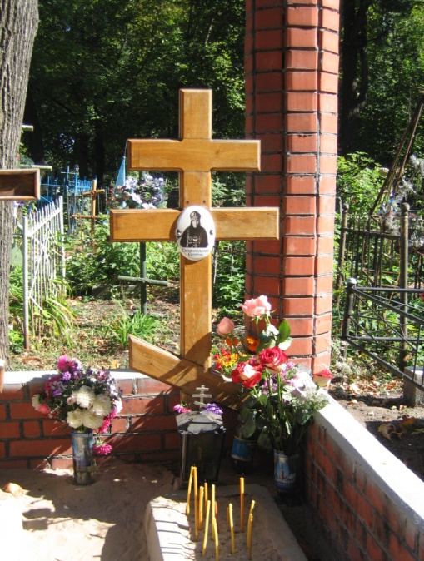5 октября 1966 года матушка отошла ко Господу. Поэтому именно в этот день верующие собираются на ее могилке недалеко от храма «Всех скорбящих радость». 15 лет назад над могилкой старицы установили надгробную часовню.
Схимонахиня Серафима почитаема не только в Мичуринске, на Тамбовщине, но и далеко за их пределами. Так сегодня на могилу схимонахини прибывают паломники из-за границы. Некоторые православные приходят почтить память Старицы не потому, что слышали о молитвенных ее чудесах. Многие и сами уже успели испытать благодатную силу и милости Господа. Благочинный Мичуринского округа протоиерей отец Алексий признается, и сам обращался с молитвой к старице.
В храме во имя иконы Божией Матери «Всех скорбящих радость» и сегодня ведется сбор сведений о чудесах и исцелениях по молитве старицы для дальнейшей канонизации Мичуринской подвижницы. Собираются материалы о мичуринской старице, которые позволят причислить её к лику святых. Есть свидетельства многих людей, подтверждающие, что после посещения могилки матушки Серафимы болящие получают исцеление, у нуждающихся благополучно разрешаются жизненные трудности. Пополнять летопись чудес священнослужители призывают и дальше. Свою историю может рассказать каждый, обратившись в храм “Всех скорбящих радость”. Свою молитву старице вознес и Мичуринский епископ.
После проповеди все прихожане поминают мичуринскую старицу традиционным киселём с пирожком. Каждый может подойти к могилке матушки Серафимы помолиться, затеплить свечу, просто попросить помощи и защиты у мичуринской старицы Серафимы.
По благословению епископа Тамбовского и Мичуринского Феодосия, в 2004 году была создана комиссия по канонизации подвижницы.
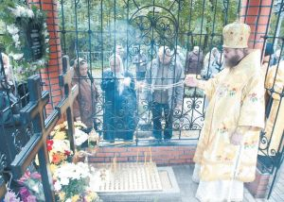5 октября 2011 года, в день памяти кончины cхимонахини Серафимы, епископ Тамбовский и Мичуринский Феодосий совершил Божественную литургию в храме во имя иконы Божией Матери «Всех скорбящих радость» города Мичуринска. После Литургии Преосвященнейший Владыка отслужил панихиду и возложил цветы на могилу старицы.¹⁰
Любовь и молитва – то, чему служила матушка. Перед смертью она утешала своих духовных чад: «И после смерти я буду с вами. Приходите ко мне на могилку, как к живой». И поныне многие прихожане идут на могилу нашей молитвенницы схимонахини Серафимы, где чувствуют Божию Благодать.
Так и продолжает светить всем нам светлая звезда схимонашества матушки Серафимы.
Идут годы, одно десятилетие сменяет другое, а светлая звезда схимонашества старицы Серафимы все ярче сияет, озаряя своим светом всех нас. Не зарастает духовная тропа к могиле схимонахини Серафимы близ храма «Всех скорбящих радость» в Мичуринске.

________________________________
¹⁰ «Мичуринская правда», 20.10.2011
2.2 Святая родительская земля
Скорбященское кладбище — уникальный, почти не разрушенный городской некрополь, на котором нашли вечный покой многие поколения жителей нашего города за XVIII—XX века...
Имена наших предков, надписи на могильных памятниках —и монументальных купеческих, и на простеньких советских пирамидках из прутиков, и на крестах, и на табличках братских могил — сливаются в симфонию памяти, которая должна постоянно звучать в наших душах. Вблизи алтаря Скорбященского храма нашли покой священнослужители, среди них архиепископ Рижский и Латвийский Филарет, напротив храма — прозорливица матушка Серафима, чуть по тропинке от колокольни в сторону Липецкого шоссе — могила писателя И.К. Голикова, у северной стены храма похоронены поэт А.А. Гладышев, музыкант В.П. Платицын, отец художника и педагога А.В. Платицына, поэт И.А. Кондратьев.
Мичуринск-наукоград должен гордиться, что на этом кладбище погребены близкие И.В. Мичурину люди, его сын и дочь, племянница жены — селекционер А.С. Тихонова, лауреат Сталинской премии селекционер А.Я. Кузьмин, учёный-овощевод И.П. Павлов.
В структуре Скорбященского кладбища имеется специальный квартал — воинское братское кладбище, где похоронены святые люди — защитники нашего Отечества в годы Великой Отечественной войны, два Героя Советского Союза С.Г. Николаев и Э.Д. Потапов, а также учёные-селекционеры академик П.Н. Яковлев, Герой Социалистического Труда лауреат Сталинской премии профессор С.Ф. Черненко, его зять лауреат Сталинской премии профессор С.Ф. Черненко, его зять лауреат Государственной премии профессор В.И. Будаговский и его дочь (жена В.И. Будаговского) профессор Е.С. Черненко...¹¹

________________________
¹¹ Мичуринская правда, 26 мая 2009.
Сколько бы ни прошло десятилетий с начала Великой Отечественной войны, будут вспоминать русские люди эту горькую, печальную и торжественную дату - 22 июня. Каждый год в этот день множество мичуринцев собираются в День памяти и скорби на воинском кладбище, чтобы почтить всех павших в кровопролитной Великой Отечественной войне.
После выступлений панихиду по воинам, павшим в Великой Отечественной войне, совершает благочинный Мичуринского благочиннического округа, настоятель храма «Всех скорбящих радость» протоиерей Алексий (Гирич). Затем представители трудовых коллективов, предприятий, учебных заведений, политических организаций возлагают цветы и венки к братским могилам.
Мемориальный характер Скорбященского кладбища объясняется ещё и тем, что на нём захоронены участники Великой Отечественной войны (их могилы находятся в разных участках), а также то, что тут захоронены люди, много сделавшие для украшения своей Родины и нашего города. Здесь лежат представители славных купеческих династий: Кожевниковы, Сафоновы, Мягковы, Эллерсы, Калмыковы (устроители нашего театра), музыкант В.П. Рахманинов, фтизиатр И.И. Рахманинов, хирурги заслуженные врачи В.Я. Рождественский, Н.П. Казанский, офтальмолог В.З. Рувинский, заслуженные учителя Е.П. и В.М. Мухортовы, С.Я. Микляев, врач и музыкант К.К. Верещагин, родители народного художника СССР А.М. Герасимова, мать писателя Г.Н. Троепольского, отец народного художника России С.М. Никиреева... А ещё руководители городских предприятий, железной дороги, руководители города, труженики заводов и фабрик, журналисты.
К сожалению, некоторые могилы славных земляков затерялись: неизвестно местонахождение могилы депутата Верховного Совета РСФСР учительницы-орденоносца П.Р. Паниной, сестры художника Д.Р. Панина,
художника-любителя и журналиста В.К. Дрокина, спасшего своей выдумкой Ильинский храм от разрушения...
Но вот нынешнее состояние этого дорогого сердцу уголка не может не беспокоить. Беспокойство вызывают мусорные кучи (их пока ещё много) и не только сваленные ветром или неумелыми работниками огромные деревья (к сожалению, упавшие стволы мешают посетить дорогие могилы).
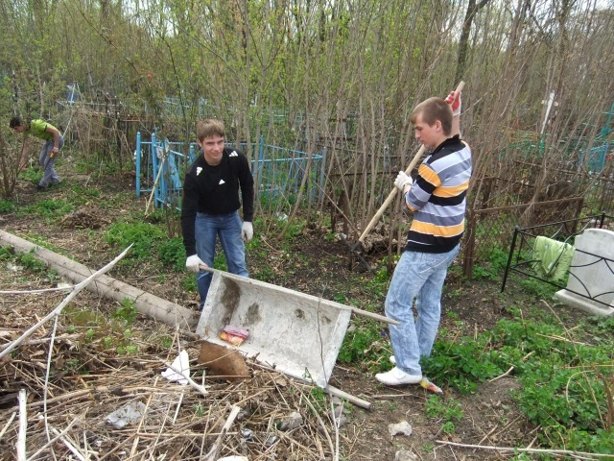 В течение 2012 года была проведена работа по благоустройству территории кладбища. По инициативе отдела по воспитательной работе и Совета студенческого самоуправления Мичуринского государственного аграрного университета неравнодушные студенты оказали помощь храму в честь иконы Божьей Матери «Всех скорбящих радость» в уборке территории.¹²
Из выступления депутата Д.А.Полякова:
- «Новый квартал, постоянно находится в сфере внимания администрации города Мичуринска. За последнее время оборудована площадка для сбора мусора, изготовлены и установлены новые ограждения со стороны ул. Мичурина, проведена разбивка территории на секторы, определены ответственные лица из числа руководителей муниципальных унитарных предприятий, производственных предприятий, образовательных учреждений города. В настоящее время продолжается работа по установлению родственников лиц, захороненных на кладбище. Работы осложняются отсутствием в бюджете города источников финансирования данных мероприятий, и зачистка территорий в основном производится на общественных началах"¹³

_____________________________________
¹² http://mi4urinsk.ru
¹³ Мичуринская правда от 26 июня 2012
Думаю, что уничтожение нашему Скорбященскому кладбищу в XXI веке не грозит. Повысилась культура нашего народа. В Италии, во Франции кладбища сохраняются по семьсот лет. И нам пора беречь нашу память. Сохранить то, что пока ещё возможно, на мой взгляд, нравственный долг мичуринцев. И не только сохранить, но и так обиходить, чтобы старое кладбище стало местом, возможным для посещения жителями и гостями города, туристами. Москва гордится Новодевичьим и Ваганьковским кладбищами, а Мичуринск должен гордиться Козловским погостом.
Только объединив усилия, мы сможем сохранить наше историческое наследие для грядущих поколений...

Заключение
Я радуюсь тому, что мной открыта очередная страница истории храма. Благодаря трудам настоятеля храма отца Алексия Дом Господний хорошеет.
В нем по-домашнему уютно, а летом церковь утопает в цветах, несмотря на изнывающую жару. Как и прежде здесь совершаются таинства причащения, крещения, венчания и отпевания, а вот колокольный звон стал слышен почти во всех уголках города, так как была построена новая высокая колокольня.
Я люблю свой город и мечтаю свою дальнейшую жизнь связать со своей малой Родиной. Мечтаю, стать парикмахером, и хочу продолжить исследование темы: «Православный храм города Мичуринска», так как в нашем городе все больше людей стало ходить в церковь. Мне интересна эта тема ещё и потому, что без знания прошлого, мы не сможем жить в настоящем, а тем более строить будущее, не сохраняя традиций русской православной культуры и ее созидателей.
В ходе моего исследования, я не только много узнала об истории храма, но и познакомилась с очень интересными личностями, которые помогли мне написать работу. Я получила опыт общения с интернетом, средствами массовой информации и священнослужителем.
Считаю, собранный материал важным и необходимым для будущих поколений при изучении истории города Мичуринска, считаю, что он может быть востребован на уроках Православной культуры.
Я поняла, что исследование – трудоёмкое, но очень увлекательное и интересное занятие и рада тому, что у меня есть возможность представить свою исследовательскую работу на конкурс.
Я надеюсь, все кто познакомится с моей работой, помянут добрым словом всех «плодоносящих и доброделающих во святем и всечестным храме сем» во славу Божию и попросят у Бога для них « великой и богатой милости».

Список использованной литературы

- Белых М. Сказания о Козловских храмах.- Мичуринск, 2007.- 130 с.
2. Кученкова В.А. Храмы Мичуринского благополучия Тамбовской епархии// В.А. Кученкова, Н.М. Сухоруков.- Тамбов, 2002.- 117 с.
3. Андреев В. Святая родительская земля // Мичуринская правда, 26 мая 2009.
4. Смольянинов В. Погост и ныне там. // Мичуринская правда, 2 мая 2009г.
5. Светлова П. Памяти матушки Серафимы // Мичуринская мысль, 23 октября 2010.
6. Кременецкая Е. Во славу Божию. // Мичуринская правда, 24 марта 2009.
7. Денщикова Г. Святые земли обители Козловской // Мичуринская мысль, 14 августа 2007.
8. Денщикова Г. Если не мы, то кто?.. // Мичуринская мысль 10 февраля 2009.
9. Выдержки из письма дочери о. Александра Лебедева от 5 февраля 2005
10. Воспоминания прихожан.

Электронные ресурсы
1.http://www.hram-vsr.ru/

2.http://ru.wikipedia.org

3.http://mi4urinsk.ru

4.http://www.eparhia-tmb.ru

5. // http://www.oldkozlov.ru/

